新 书 推 荐

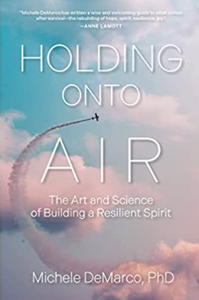
中文书名：《打起精神：养成强大内心的艺术与科学》
英文书名：Holding Onto Air: The Art and Science of Building a Resilient Spirit
作 者：Michele DeMarco
出 版 社：Berrett-Koehler
代理公司：ANA/Leah
出版时间：2024年1月
代理地区：中国大陆、台湾
页 数：240页
审读资料：电子稿
类 型：大众心理学

内容简介：

一位顶尖心理健康作家、创伤研究人员和幸存者向我们展示了如何通过一种新颖的方法，在创伤事件后重建你的过去、现在和未来的感觉，成功地从失去的纯真中恢复过来。

在33岁时经历了两次心脏病发作后，德马可（DeMarco）非常了解创伤。创伤会颠覆你的期望、摧毁你的纯真、破坏你的记忆、从而打破你与时间的关系。《打起精神：养成强大内心的艺术与科学》挑战了人们的普遍观念，即我们可以简单地思考摆脱悲伤或绝望的方法，并在难以想象的幸福生活破碎时回到“正常”的幸福生活中。

通过利用情绪科学、躯体心理学、神经科学、创伤研究的进步，并通过增强认知行为方法，她能够解决身体、精神和思想问题。通过这本书，她提出了一种真正全面的方法来建立复原力，恢复时间感，并从失去的纯真中恢复过来——在个人经历创伤之后，意识到邪恶、痛苦或死亡。

这本书不仅仅是一张在悲伤和失落的岩石地形中导航的基本地图，还有令人厌倦的比喻和过时的策略，这本书为每个人最终都必须面对的艰难旅程提供了一个幸存者对幸存者的指南。

作者简介：

米歇尔·德马可（Michele DeMarco）博士是心理学、创伤、健康和灵性领域的获奖作家与出版作家，并且是一位受过专业培训的治疗师，临床伦理学家和创伤研究员，专门研究道德伤害和复原力。她是在健康和心理健康方面的媒体顶级作家之一。她拥有世界宗教与伦理学、比较文化与冲突学和心理学硕士学位。她在安提阿大学学习婚姻和家庭治疗。她在加州综合研究所完成了心理学博士学位，在那里她还是传播、营销和战略关系的执行董事，并教授创意非虚构写作和冲突转化课程。

感谢您的阅读！
请将反馈信息发至：版权负责人
Email：Rights@nurnberg.com.cn
安德鲁·纳伯格联合国际有限公司北京代表处
北京市海淀区中关村大街甲59号中国人民大学文化大厦1705室, 邮编：100872
电话：010-82504106, 传真：010-82504200
公司网址：http://www.nurnberg.com.cn
书目下载：http://www.nurnberg.com.cn/booklist_zh/list.aspx
书讯浏览：http://www.nurnberg.com.cn/book/book.aspx
视频推荐：http://www.nurnberg.com.cn/video/video.aspx
豆瓣小站：http://site.douban.com/110577/
新浪微博：安德鲁纳伯格公司的微博_微博 (weibo.com)
微信订阅号：ANABJ2002


